Konstanz, Eurokonstantia, (08-09.07.2006)
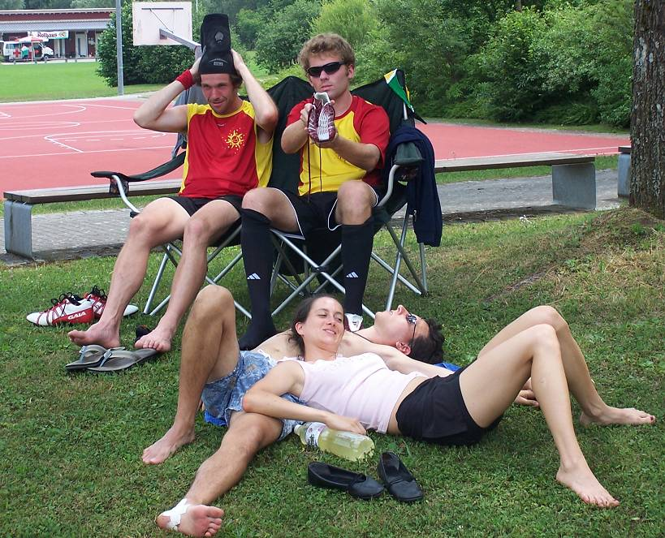
Im Frühtau, zu Konstanz, wir fahrn, rumtata… Ja denksde… Erstmal ist das Turnier in Konstanz ein Mixed-Turinier und die meisten Freiburger Frauen schwächelten etwas nach den letzten anstrengenden Wochenenden. Letztendlich konnten wir Gloria und Franzi voll, sowie Susanne und Anne halb überzeugen mit den Herren Alex, Daniel, Erik, Mafu, Pete und Seppel zu spielen (Susanne am Samstag, Anne am Sonntag). Und das zweite Hindernis für die Fahrt waren diese grellen roten Lichter am Straßenrand…
Samstag
Bei der kurzen Strecke fuhren wir natürlich erst am Samstag los. Zur Auswahl standen ein blauer Sportwagen oder ein grüner Panzer. Selbiger musste erst noch eine Ehrenrunde drehen, da unser Seehund seine Schwimmflügel daheim vergessen hatte. Alle ab nach Konstanz (an den Irrlichtern vorbei), schnell noch ein Frühstück für 3EURO gezogen und schon standen wir auf dem Platz und warfen ein paar Scheiben weg. Gespielt haben wir dann gegen Padua, Rimini und Como. Alle in einem Team. Lief 35min blendend, dann war das Spiel schon aus und wir Sieger. Zu einfach? Es sollte noch besser kommen. Pause und Spiel gegen hastdunichtgesehen Colorado. Mehr als einen Punkt ham wir sie nicht machen lassen. Das Wetter wurde heißer und wir schlappten gemütlich zum Mittagessen. Nudeln mit Bolognese oder Pilzsoße. Und nachdem wie viele ihren Teller nicht aufgegessen haben hätte es am nächsten Tag regnen müssen… in Strömen!!! Aber weiter im Programm, weiter mit Dortmund, Konstanz II alias Team Süßsee und CUSB Bologna. Es gibt wenig zu berichten, wir spielten sehr gut, es gab den einen oder anderen Dive, wahnsinns Catches oder einfach mal ein grandioses Teil in die Endzone. Alle Spiele deutlich gewonnen und somit nach insgesamt 175 Minuten bei 32°C gar gekocht, knappe 10 Gegenpunkte eingesteckt und geschafft aber glücklich vom Platz gekrochen. Das schwierigste waren immer die Ansprachen im Kreis, bei denen Alex zufällig Spieler benannte, die dann die was tolles sagen mussten (Suse hat das ganze gewohnt lässig abgekürzt). Auf zum Beer-Race. Nun ja, was soll ich sagen, Alex der Beer-Race-Kapitän ist einfach nicht mehr in Übung. Mit Schlappen, Brille und Öffner ab ins Wasser Bier suchen und auf Ex… Da hatte Gloria sich extra beeilt, aber bei der Gemütlichkeit die Alex beim Biertrinken an den Tag legt, hilft auch kein Seehund mehr. Unsere PPs (Party Professionels) rockten dann nach der Live Fußball WM-Übertragung auf einem 16:9 Bildschirm (Abmessungen in cm) für 5min die Party, ich fuhr Susanne schon vorher an den nächste gelegenen Bahnhof in Schwörstadt und tauschte Sie gegen Anne um und am nächsten Morgen am
Sonntag
trafen wir uns alle wieder rechtzeitig 15min vor dem ersten Spiel an selbigen Feldrand. Erst mal wieder alle Wunden versorgen, Knöchel tapen, Sonnenbrand abdecken und Air-Cast Schienen schnüren. Der heutige Tag versprach stressig zu werden. Erst gegen FAB (bis dato ungeschlagen), dann gegen Team Südsee (nur gegen Fab verloren) und dann gegen Ars Ludendi (nur gegen Fab und Konstanz verloren). Sepp ging wieder zum Flippen und verlor zum ersten und einzigen Mal an diesem Wochenende. Wir taten es ihm gleich. Also verlieren, mein ich. Heißes Spiel, am Anfang dabei, am Ende deutlich weg… FAB waren besser obwohl nur zu acht. Wir waren immerhin neun. Aber Kopf hoch, nächstes Spiel gegen Sid, Ali und Team Südsee. Ihre jungen, dynamischen Spieler machten es uns extrem schwer, wir lagen gleich mal zurück und mussten uns unter extremen Anstrengungen und doppelten Absicherungen mühsam zum verdienten 10:8 durchkämpfen. Wieder zum Essen aufbrechen, dieses Mal zum Reis essen (Anne meinte, der war nicht so lecker). Aber Mafu hatte ja ne Eis-Schokolade. So, das letzte Spiel im Round-Robin Modus gegen Darmstadt. Sie hatten noch die Chance auf den zweiten Platz, bei einem Sieg gegen uns. Und sie gingen gleich mit 2:0 in Führung. Aber das war’s dann auch. Bei 6:3 machten wir wieder lockerer und am Ende gewonnen. Inzwischen waren die Temperaturen wieder extrem hoch, und wir waren im Endspiel gegen FAB. Und obwohl alles wie immer war (Seppel gewann den Flip, Gloria packte die No-Look Pässe aus, Anne divte Scheiben nach, Franzi zischte die Vorhände in die Zone, Erik verteilte Foot-Blocks, Speedy Pete fischte in der Endzone nach langen Teilen, Mafu spielte seine gefürchteten Rückhandleger, Alex blieb die ganze Zeit Cool und ich verschmiss die ganzen Scheiben), und wir sogar noch 2:0 führten, schafften wir es nicht den Spielmacher mit der legendären roten Kappe zuzumachen, und unterlagen knapp mit 7:9 (nachdem Erik die Endzone nicht mehr gefunden hatte). Heißer Tag, grandioses Spiel, ab in den See zum Erfrischen, Duschen und wieder nach Hause zum Fußball schauen. Aber nicht ohne unseren Pokal für den zweiten Platz abzuholen!!! Vielen Dank an alle, die dieses Wochenende durch Ihre Teilnahme und das vehemente nach Spielerinnen suchen ermöglicht haben! Mir hat’s Spaß gemacht Euch zu ärgern! Also dann, heute ist nicht aller Tage, wir spiel’n wieder, keine Frage
Daniel
zurück zu Turnierberichte

